№25-40 2026（令和8）年1月7日
全保協ニュース
〔協議員情報〕
全 国 保 育 協 議 会
TEL. 03-3581-6503 FAX. 03-3581-6509
ホームページアドレス〔 https://www.zenhokyo.gr.jp 〕
－今号の目次－
- 令和8年度保育関係予算案が公表される（こども家庭庁） 1
-----------------------------------------------------------------------------------------------------------------------------------------
- 令和8年度保育関係予算案が公表される（こども家庭庁）
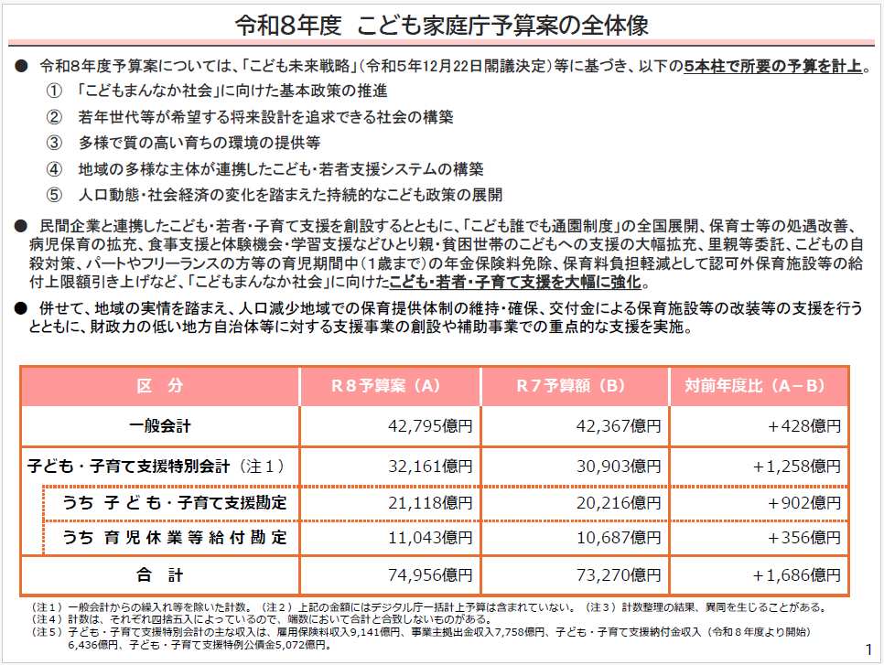
令和7年12月26日、令和8年度予算案が閣議決定されました。こども家庭庁の予算総額は、子ども・子育て支援特別会計を含め、前年度比0.2兆円増（＋2.3％）となる約7.5兆円となっています。

保育関係予算では、「こども誰でも通園制度」の全国展開や保育士等の処遇改善、障害児保育の拡充など、子ども・子育て支援が大幅に強化されるとともに、全保協ニュース№25-39でお伝えした、人口減少地域での保育提供体制の維持・確保等の支援を行うための支援事業の創設や定員21～40人の保育所等の調理体制の充実などが図られる一方で、安全計画の策定等を行っていない場合の減算や経営状況等の報告を行っていない場合の減算が創設されるなどの公定価格の改善が図られています。
令和8年度予算案での新規事業として「保育士等のミドルリーダーの活躍による保育の質向上推進事業」が挙げられます。これは自治体が実施主体となり、中堅の保育士・保育教諭等に対する研修や公開保育等の実施などが幅広く支援経費の対象となるものであることから、既に地域でそうした取り組みを行っている園を含めて、自治体に申請を行うように積極的に働きかける必要があります。
また、令和8年度予算概算要求（令和7年8月、全保協ニュース№25-21参照）において、返還免除が卒業後5年→8年の実務従事と延長された「保育士修学資金貸付」は、全保協および全国保育士会、保育三団体協議会で「保育士修学資金貸付の返還免除期間の見直しをしてください」と要望した内容が反映され、5年の実務従事により返還免除となりました（要件あり）。
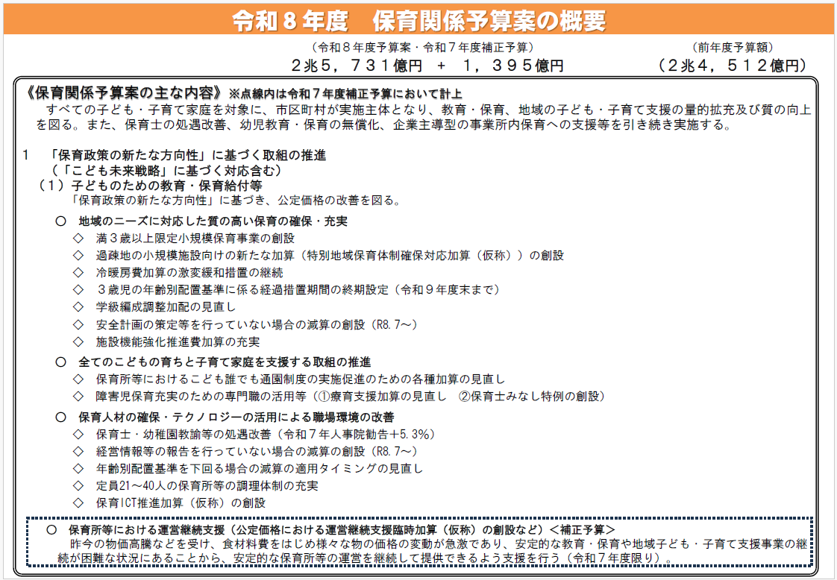
保育関係予算案については、令和7年度補正予算1,395億円に加え、令和8年度は2兆5,731億円（参考：令和7年度予算額 2兆4,512億円）となっています。概要については、次のとおりです（赤線は全保協事務局加筆）。

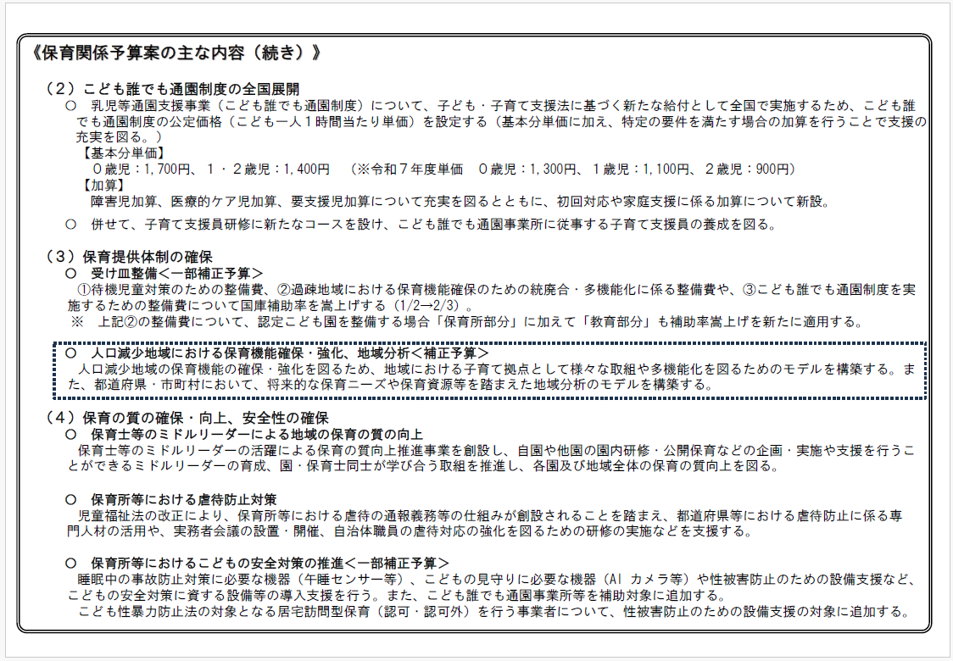

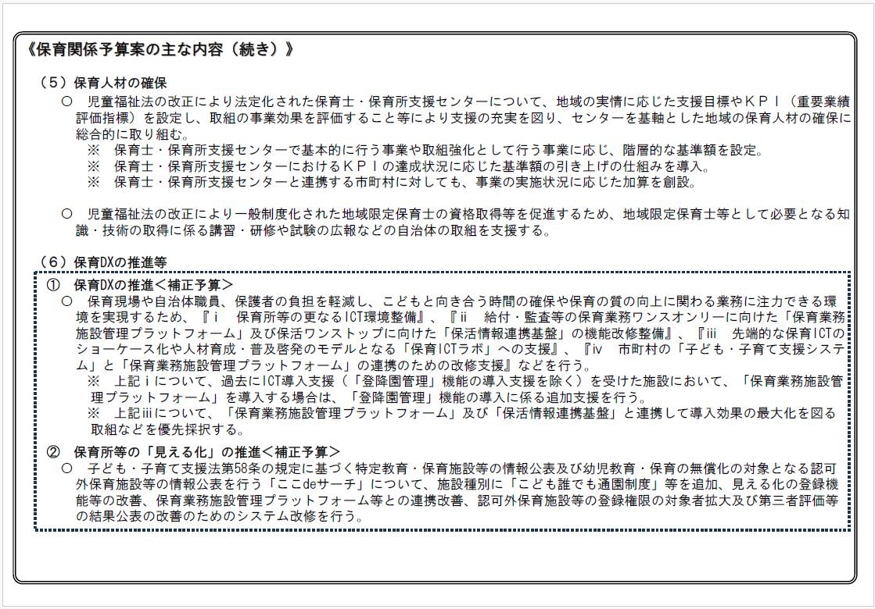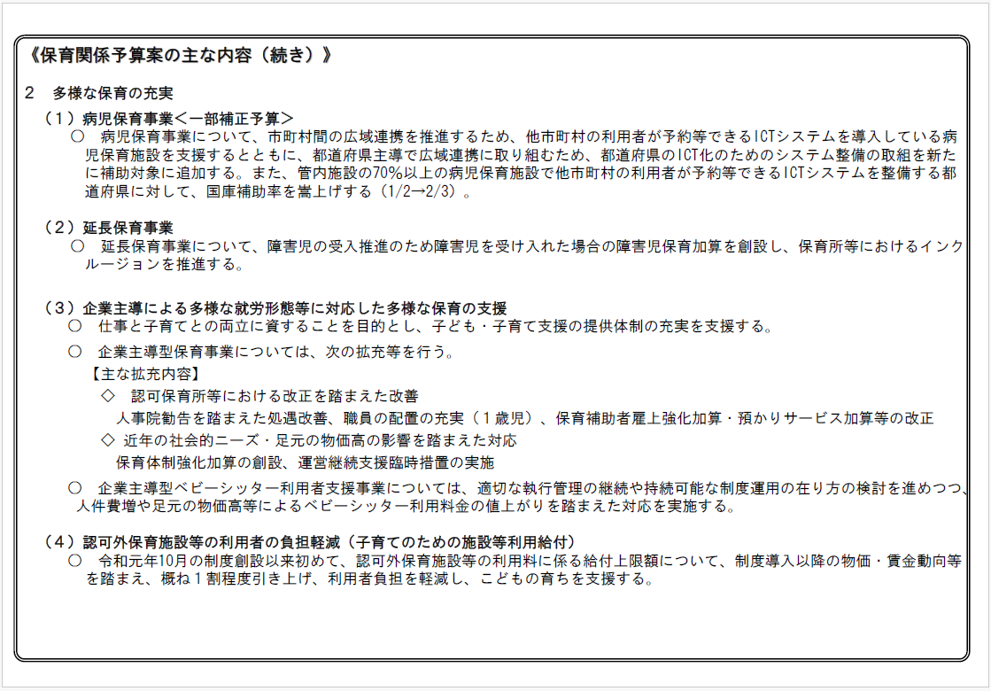
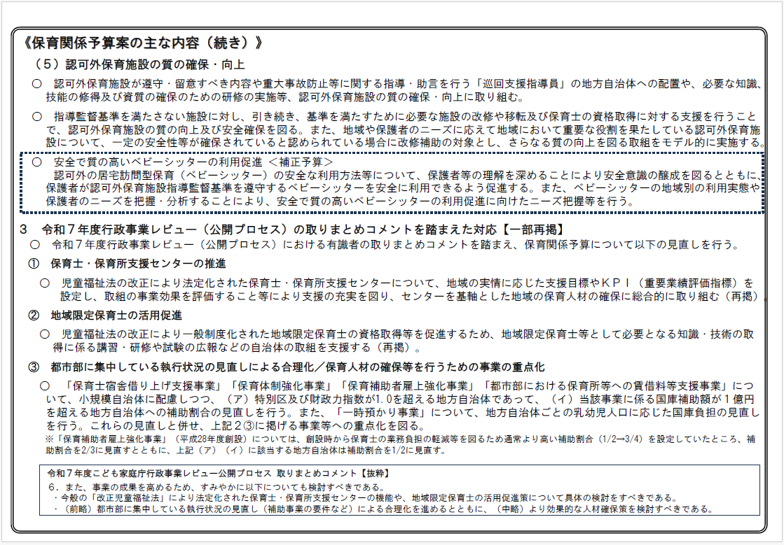
詳細は、こども家庭庁ホームページおよび別添をご確認ください。


【こども家庭庁ホームページ】
https://www.cfa.go.jp/policies/budget
こども家庭庁ホーム ＞ 政策 ＞ 予算・決算・税制・特別会計に関する情報開示


https://www.cfa.go.jp/policies/hoiku/yosan/
こども家庭庁ホーム ＞ 政策 ＞ 保育 ＞ 保育対策関係予算の概要
※現時点では掲載されておりません。今後、掲載される予定です。

